**Приложение к Протоколу о возобновлении спортивных мероприятий для детей младшего возраста**

**Участие юных спортсменов**

Следующий документ предоставляет дополнительное руководство для программ Специальной Олимпиады, учителей и тренеров, организующих мероприятия для юных спортсменов. Он не заменяет «Протокол о возобновлении спортивных мероприятий в рамках Специальной Олимпиады», но, скорее, дополняет этот протокол, чтобы обеспечить дополнительную поддержку и рекомендации, направленные на снижение риска и обеспечение здоровья и безопасности наших самых юных участников.

**Рекомендации юным спортсменам по возобновлению спортивных мероприятий**

Специальная Олимпиада утвердила 3-этапный подход к возобновлению спортивных мероприятий, изложенный в [Протоколе по возобновлению спортивных мероприятий Специальной Олимпиады](https://resources.specialolympics.org/resources-to-help-during-the-crisis/return-to-activities-during-covid-19) (обновлен 29 июня 2021 г.). Это основной документ, которым следует руководствоваться при возобновлении спортивных мероприятий, включая мероприятия для юных спортсменов. Все указания и рекомендации должны быть выполнены до начала очных занятий. **Приведенные ниже рекомендации могут служить дополнительным руководством по проведению очных занятий для детей младшего возраста.** Программы Специальной Олимпиады должны и далее использовать и предлагать [юным спортсменам занятия на дому](https://resources.specialolympics.org/sports-essentials/young-athletes/young-athletes-at-home), чтобы привлечь к участию детей из групп высокого риска, а также дополнить школьные мероприятия, если школы предлагают сочетание дистанционного и очного обучения.

**Физическое дистанцирование**

* Увеличьте размер поля, корта или пространства, используемого для занятий юными спортсменами, чтобы дети всегда могли находиться на расстоянии 2 метров (6 футов) друг от друга.
* При возможности, используйте открытые спортивные сооружения, чтобы увеличить пространство и ограничить потенциал передачи инфекции.
* Используйте ленты, мел, напольные знаки, обручи, конусы или другой инвентарь юных спортсменов, чтобы разграничить физическое пространство каждого отдельного ребенка.
  + При работе с юными спортсменами регулярно применяются напольные знаки, показывающие детям, где они должны стоять. Многие дети уже знакомы с этими знаками, что облегчит использование такой разметки для обеспечения физического дистанцирования.
  + Убедитесь, что выделенное пространство достаточно велико, чтобы дети могли двигаться во время занятий, сохраняя при этом физическую дистанцию друг от друга.
* Поощряйте детей в качестве приветствия во время занятий махать рукой, улыбаться или использовать язык жестов, вместо того чтобы обниматься или обмениваться ударами открытыми ладонями.

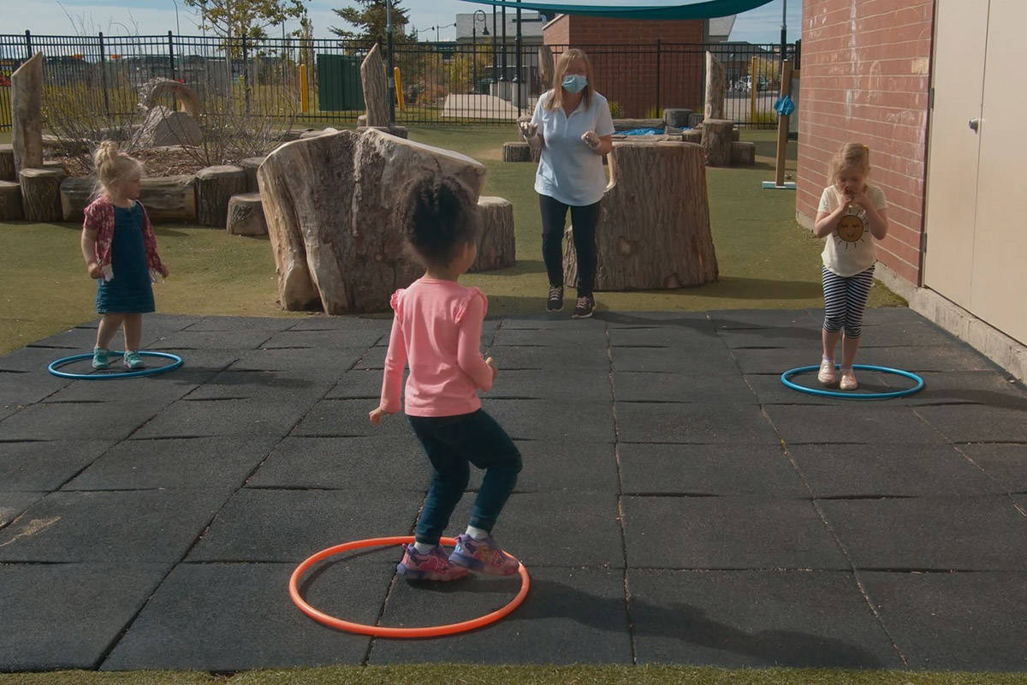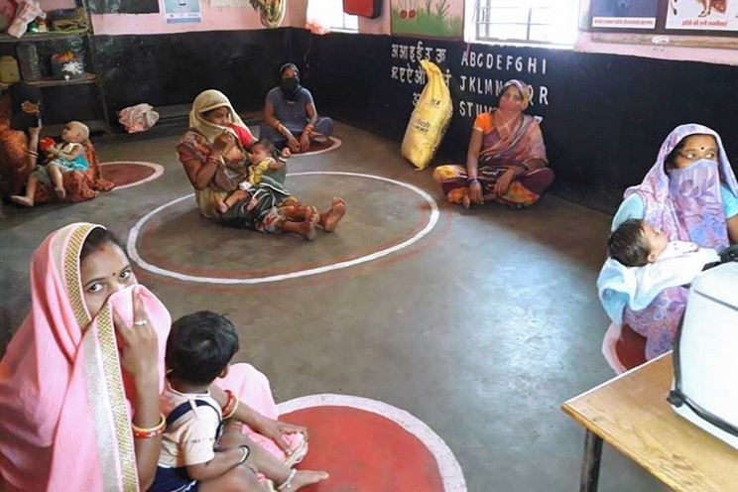

* Используйте различные игры и упражнения для юных спортсменов, чтобы помочь детям понять смысл физического дистанцирования и изменить направление их передвижения, когда они оказываются слишком близко друг к другу.
  + На расстоянии примерно 2 метров (6 футов) от каждого ребенка поставьте обруч или корзину и попросите его попрактиковаться в бросании мяча или пуфа-мяча сверху или снизу.
  + Используйте игру «Красный свет, зеленый свет» (аналог «Море волнуется раз»), чтобы останавливать детей, когда они подходят слишком близко друг к другу.
    - 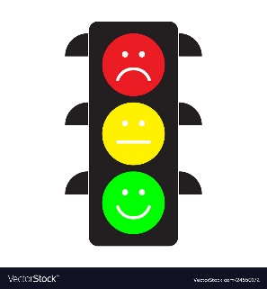Обычно в игру «Красный свет, зеленый свет» играют с детьми, выстроившимися на одном конце поля или корта. Когда тренер говорит «зеленый свет», дети идут или бегут на другой конец поля. Когда тренер говорит «красный свет», дети должны быстро остановиться. Тренер чередует сигналы «зеленый свет» и «красный свет» до тех пор, пока все дети не окажутся на другом конце поля, меняя скорость, продолжительность и тип движения.
    - Криком «стоп» можно испугать или расстроить детей, вызывая у них ненужный страх и усугубляя ситуацию. Использование вместо этого слов «красный свет» помогает сохранить детям игровой настрой и в то же время указать им держаться дальше друг от друга.
    - Важно часто практиковать это упражнение, чтобы дети знали, как реагировать на слова «красный свет».
* При проведения мероприятий с участием юных спортсменов на местном уровне в качестве волонтеров юных спортсменов должны выступать родители или сопровождающие, а не третьи лица. Многим детям требуется непосредственная поддержка или контакт, чтобы чувствовать себя в безопасности во время участия в мероприятиях для юных спортсменов. Наличие волонтеров из числа родителей или сопровождающих может помочь детям без опаски следовать инструкциям тренера на расстоянии, уменьшая при этом воздействие на них со стороны других людей. Они также могут помочь своему ребенку держать физическую дистанцию по отношению к другим.
* На мероприятиях должен присутствовать только один родитель или сопровождающий. Соблюдайте ограничения по размеру, установленные местными властями. На оранжевом уровне (значительный риск) ограничьте собрания в помещении до не более 50 человек.
* С учетом доступной информации о передаче КОВИД-19, необходимо принять меры для того, чтобы все присутствующие невакцинированные взрослые находились на расстоянии 2 метров (6 футов) от других участников, не являющихся членами их семьи.
* Время прихода и ухода должно быть запланировано таким образом, чтобы одновременно в помещении находилось не более одной семьи. Обеспечьте соблюдение дистанции в ходе обследования участников на КОВИД по прибытии, используя таблички, [указатели](https://media.specialolympics.org/resources/covid-19/Sample-Venue-Signage.zip) и наглядные пособия.

**Маски**

* Дети старше 2 лет должны носить тканевую маску для лица в случае личного участия в мероприятиях или соревнованиях для юных спортсменов. *Существуют некоторые ситуации, описанные ниже, когда дети не могут носить маску. В таких ситуациях семьям следует отложить участие в очных спортивных мероприятиях юных спортсменов до Этапа 3, когда маски уже не требуются.* 
  + Ношение маски приведет к тому, что ребенок будет прикасаться к своему лицу чаще, чем без маски.
  + Ребенку трудно дышать.
  + Ребенок не может снять маску без посторонней помощи.
* При необходимости маски можно снимать сразу после начала физических упражнений (при соблюдении требований к физическому дистанцированию) и вновь надевать по их окончании. Это особенно целесообразно в случаях интенсивной физической активности, такой как бег, когда маска может вызвать затруднение дыхания.
* 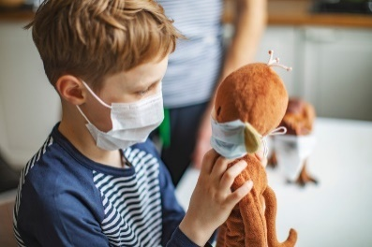Заранее, до начала мероприятий с участием юных спортсменов поговорите с родителями и сопровождающими о том, как помочь детям выработать восприимчивость и терпимость к ношению тканевой маски для лица. В большинстве случаев нежелание детей носить маску основано на страхе или дискомфорте. Вы можете поделиться описанными ниже идеями:
  + Наденьте тканевую маску на любимую мягкую игрушку ребенка или покажите ребенку фотографии других детей в масках.
  + Найдите или сделайте маску с изображением любимой спортивной команды или персонажа вашего ребенка, или же маску его любимого цвета. Украсьте маску вашего ребенка, сделав ее более яркой и интересной.
  + Поощряйте ребенка воображать себя врачом, медсестрой или супергероем, когда он маске. Убедите ребенка, что носить маску весело!
  + Что касается детей с сенсорной чувствительностью, можно пришить пуговицы на головном уборе или головной повязке и закрепить маску на пуговицах, не надевая завязки за уши.
  + Практикуйте ношение маски для лица дома, чтобы ребенок мог привыкнуть к ее ношению.
  + Подробно и четко объясните ребенку, каким образом он может попросить о перерыве в ношении маски. Обдумайте возможность использования условного жеста, новой кнопки на коммуникационном устройстве или создания карточки «перерыв», чтобы указать, когда нужно снять маску.
* **Все невакцинированные взрослые**, присутствующие на занятиях юных спортсменов (тренеры, родители, сопровождающие и т.д.), **должны носить маску с момента прибытия и до ухода. На желтом и оранжевом уровнях все люди должны носить маску.**
* При возможности, обдумайте возможность ношения тренерами и/или родителями масок с прозрачной центральной частью. Возможность видеть и реагировать на мимику является важной частью развития детей младшего возрастов и может помочь им в формировании их собственных эмоциональных навыков.

**Упражнения для юных спортсменов**

*Инвентарь юных спортсменов*

* Когда возможно тренеры и программы должны иметь достаточное количество инвентаря для юных спортсменов, чтобы обеспечить каждого ребенка отдельным оборудованным местом или комплектом инвентаря чтобы избежать совместного использования оборудования.
* Весь инвентарь должен быть дезинфицирован до и после каждого занятия. Выберите инвентарь, который легко протирать. Например, резиновый или надувной мяч будет легче чистить, чем тканевые мячи или пуфы-мячи.
* 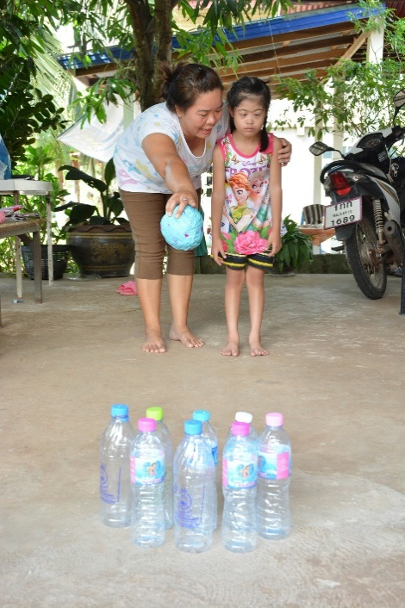Если имеющегося инвентаря не хватает, чтобы обеспеч ить каждого ребенка своим комплектом, попросите семьи изготовить снаряжение из подручных материалов и принести его с собой на мероприятия для юных спортсменов. Или посвятите первую часть вашего занятия с детьми и семьями изготовлению инвентаря.
  + Пустые бутылочки от газировки, наполненные водой или горохом, могут стать конусами, а свернутые и обернутые лентой газеты могут превратиться в биту или мяч.
  + Дополнительные советы по созданию комплекта инвентаря своими руками можно найти в видеоуроке «[Как изготовить собственный комплект юного спортсмена в домашних условиях](https://youtu.be/s0hQzUC4iSY)».
* В качестве альтернативы, тренеры могут сосредоточиться на упражнениях, которые можно проводить без инвентаря (см. таблицу упражнений ниже).
* Если инвентарь используется детьми на общей основе, его следует дезинфицировать после каждого индивидуального использования.

*Упражнения для юных спортсменов*

* Постарайтесь ограничить прямой контакт между детьми во время занятий, особенно с оранжевым уровнем. Мероприятия, приведенные ниже, направлены на развитии индивидуальных навыков и могут быть выполнены индивидуально или при поддержке одного из родителей или опекуна. Подробное описание каждого упражнения можно найти в «[Руководстве по упражнениям для юных спортсменов](https://media.specialolympics.org/resources/community-building/young-athletes/young-athletes-activity-guide/Young-Athletes-Activity-Guide-English.pdf)» (номера страниц, приведенные ниже) или в «[Дидактических карточках для семей юных спортсменов](https://media.specialolympics.org/resources/community-building/young-athletes/Young-Athletes-Family-Flashcards.pdf)».

|  |  |  |  |  |  |
| --- | --- | --- | --- | --- | --- |
| **Упражнения, не требующие инвентаря** | | **Упражнения, требующие ограниченного инвентаря** | | **Упражнения, требующие ограниченного инвентаря**  ***(Требуется поддержка 2-го человека)*** | |
| *Упражнение* | *Страница* | *Упражнение* | *Страница* | *Упражнение* | *Страница* |
| Детские песни | 14 | Музыкальные знаки | 16 | Игры с шарфом | 14 |
| Я шпион | 15 | Выше голову | 22 | Прокат и остановка мяча | 34 |
| Игры в животных | 17 | Бег с переносом мяча | 23 | Тренировка для вратаря | 34 |
| Следование за ведущим | 22 | Движение по гимнастическому бревну | 28 | Поймай большой мяч | 35 |
| Боковой шаг | 22 | Шаг, прыжок и захват | 29 | Поймай низко летящий мяч | 36 |
| Сцепленные руки | 24 | Прыжки в высоту | 31 | Поймай высоко летящий мяч | 36 |
| Тяжелая поступь, легкая поступь | 24 | Игра в кегли | 40 | Поймай мяч после отскока | 37 |
| Прыгающая ящерка | 31 | Попади в мишень | 43 | Нижний бросок мяча двумя руками | 41 |
| Скачки | 58 | Гандбол | 46 | Нижний бросок мяча одной рукой | 41 |
| Прыжки через скакалку | 58 | Флорбол | 47 | Верхний бросок мяча двумя руками | 42 |
|  |  | Удар по неподвижному мячу | 52 | Верхний бросок мяча одной рукой | 42 |
|  |  | Удар пенальти | 52 | Подбой мяча | 46 |
|  |  | Игра в кегли (3 кегли) | 54 | Остановка, прокатывание и прием мяча | 59 |
|  |  | Ведение мяча через конусы | 55 | Один на один | 59 |
|  |  | Выбивание мяча | 58 |  |  |
|  |  | Ведение мяча | 60 |  |  |
|  |  | Ведение мяча и удар по воротам | 60 |  |  |

*Планирование занятий для юных спортсменов*

* Убедитесь, что у вас есть протокол обследования на КОВИД для всех участников (тренеров, детей и родителей/членов семьи), в соответствии с [Протоколом Специальной Олимпиады](https://media.specialolympics.org/resources/covid-19/Return-To-Activities-Protocol.pdf) (см. Приложение B).
* Важно оценить уровень навыков каждого ребенка после возобновления занятий для юных спортсменов и соответствующим образом скорректировать их. Учитывая продолжительное время, проведенное дома, в отсутствие обучения, терапии и общения со сверстниками, некоторые дети, возможно, вернулись назад в своем поведении или физической подготовке. Регрессия является очень распространенной реакцией на стресс и не должна вызывать тревогу у тренеров или родителей.
* Рекомендуется поддерживать привычный, знакомый детям формат и использовать структуру занятий, аналогичную применяемой в вашей работе с юными спортсменами до КОВИД-19: разминка (10 минут), развитие отдельных навыков (20 минут), заминка и заключительная песня 10 минут).
* Растяжка, песни и разминки - все это можно делать в группе, сохраняя при этом физическую дистанцию. Сосредоточьтесь на активности, которая способствует социальному взаимодействию без прямого контакта.
  + Например, предложите детям по очереди быть ведущим в упражнении «Следование за ведущим». Сделайте основной упор на упражнениях на месте и растяжках - это позволяет удерживать детей на их собственных местах, но при этом взаимодействовать друг с другом.
* Вместо групповых игр сосредоточьтесь на индивидуальных навыках. Чтобы уменьшить количество необходимого инвентаря, во время каждого занятия с юными спортсменами концентрируйтесь на одном типе навыков.
  + Например, посвятите занятие юных спортсменов навыкам ударов по мячу и потратьте по 5 минут на четыре упражнения: удар по неподвижному мячу, удар пенальти, ведение мяча через конусы и один-на-один. Упражнения могут усложняться, с целью дальнейшего развития навыков.
* Тренеры должны находиться в таком месте, чтобы демонстрируемые ими упражнения могли видеть все дети, например, в центре круга.

**Обучение профилактическим мерам**

* Перед началом занятий напомните родителям о профилактике распространения КОВИД-19 у детей:
  + Регулярно мыть руки с мылом в течение 20 секунд. Если мыло и вода недоступны, использовать дезинфицирующее средство для рук на спиртовой основе.
  + Избегать контактов с больными и держать дистанцию 2 метра (6 футов) между ребенком и людьми вне дома.
  + Носить тканевые маски вне дома (*для всех детей старше 2 лет, за исключением особых ситуаций, описанных выше, когда дети не могут носить маску)*.
  + Ежедневно очищать и дезинфицировать поверхности, которых вы часто касаетесь.
  + Регулярно стирать белье и мягкие игрушки при максимально высокой возможной температуре воды и тщательно сушить их.
* Иметь доступ к оборудованию для мытья рук или дезинфицирующим средствам для рук.
  + Следить за применением детьми дезинфицирующего средства для рук с целью обеспечения эффективной санобработки и во избежание потенциального попадания внутрь или контакта с глазами, слизистыми носа или рта. Дезинфицирующие средства для рук на спиртовой основе токсичны при попадании внутрь. Дезинфицирующие средства для рук следует держать в недоступном для детей месте, набирать их ребенку должен взрослый.
  + Научите детей мыть руки сразу же, не дожидаясь высыхания дезинфицирующего средства. Некоторым детям при мытье рук может понадобиться помощь родителя или сопровождающего.
* На мероприятия для юных спортсменов семьи приносят воду и еду для перекуса в индивидуальном порядке.
* Разместите по месту проведения занятий таблички, которые напоминают о необходимости мытья рук с мылом в течение, по крайней мере, 20 секунд. Используйте материалы, учитывающие специфику интеллектуального развития детей и содержащие ограниченное количество слов, визуальных средств или рисунков.
  + Центр по контролю и профилактике заболеваний США (CDC) предлагает различные увлекательные плакаты на нескольких языках, раскрывающих тему правильного мытья рук.
* Используйте различные игры и упражнения для юных спортсменов, чтобы помочь детям усвоить необходимые профилактические меры для поддержания здоровья (мыть руки, чихать или кашлять во внутреннюю сторону локтя).
  + Использование игр и упражнений для подкрепления обучения гигиене является важным инструментом, позволяющим донести информацию до детей в позитивном и развлекательном ключе. Иногда разговоры о КОВИД-19 могут вызвать у детей страх перед вирусом, боязнь выходить за пределы дома и т.п. Игры могут подкрепить позитивные сигналы, не внушая страха или беспокойства.
  + 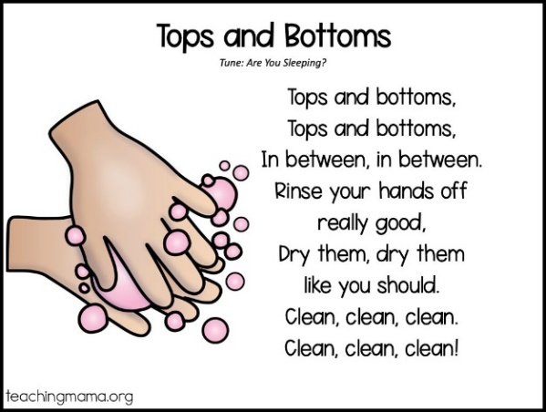Используйте песни во время разминки и заминки. Например, песня «Wash, Wash, Wash Your Hands» («Мойте, мойте, мойте руки) поется под мелодию «Row, Row, Row Your Boat» («Гребите, гребите, гребите на лодке). Дети могут имитировать движения, характерные во время мытья рук, еды, сна и игр.

Мойте, мойте, мойте руки

Смойте грязь

Перед едой, перед сном

И после игры на свежем воздухе.

* + Завершите заминку подходящей историей или чтением книги, чтобы помочь детям понять, что такое КОВИД-19. Ниже приведены примеры доступных онлайн историй, которые можно распечатать и прочитать с детьми, или посмотреть на планшете.
    - [#COVIBOOK](https://www.mindheart.co/descargables?fbclid=IwAR1mdqJcpb2K1UUEBujlJC-jjoAmt8VcuH1fm7HwBjTw0BDll6pM0qgksJQ) - иллюстрированный сборник сказок (доступен на 25 языках).
    - [Король КОВИД и дети, которые заботятся о других (King COVID and the Kids Who Cared)](https://www.autismresourcecentral.org/wp-content/uploads/2020/04/unabridged_king_covid_and_the_kids_who_cared-1.pdf)
* Поделитесь с семьями видеоматериалами и книгами, которые можно использовать дома с целью помочь детям получить представление о вирусе и о том, что они могут сделать, чтобы уберечь себя и свои семьи.
  + Например, шоу «Улица Сезам»: [Научитесь дышать животом с Розитой](https://youtu.be/Xq3DwzX6MUw), [Р - значит распорядок](https://www.sesamestreet.org/videos?vid=25351), [Утренние процедуры Элмо](https://youtu.be/Udd1AlNB3Zc) и [Мытье рук с Элмо](https://cms-tc.pbskids.org/global/StayingHealthy_PRINT_Hands.pdf?mtime=20200306102330).
  + Дэниел Тайгер: [Germs, Germs Go Away](https://pbskids.org/video/daniel-tigers-neighborhood/2365375359)(«Микробы, уходите») и песенки для [мытья рук](https://pbskids.org/video/daniel-tigers-neighborhood/2365375359)
  + Дополнительные видео: «[Время войти, Медвежонок](https://youtu.be/DA_SsZFYw0w)», сказка для детей о социальном дистанцировании и «[Мы носим маски](https://youtu.be/lnP-uMn6q_U)», социальная история о коронавирусе.

**Дополнительные рекомендации для школ**

* Учащиеся должны участвовать в мероприятиях для юных спортсменов в том же составе, в котором они проводят учебный день, чтобы избежать увеличения числа контактов. Если школа ранее объединила два класса для участия в программе для юных спортсменов, классы должны участвовать в мероприятиях для юных спортсменов по отдельности и использовать технологию, позволяющую оставаться на связи.
* Ограничить состав волонтеров учителями, помощниками или помощниками из числа тех, кто уже взаимодействует с юными спортсменами в течение дня. Избегать привлечения новых людей (взрослых) во время мероприятий для юных спортсменов.
* По мере возвращения учащихся и персонала в школу многие из них будут демонстрировать высокий уровень стресса, эмоциональной травмы или тревоги в связи с пандемией КОВИД-19 и ее последствиями. Чтобы обеспечить оптимальные возможности для достижения успеха, после возвращения детей в школу важно уделять первоочередное внимание комплексному развитию ребенка, включая социально-эмоциональные умения и навыки, а также академические знания. Включение социально-эмоционального обучения может помочь создать благоприятную, безопасную и адаптивную учебную среду, что обеспечит учащимся и взрослым возможность благополучного возвращения к школьной жизни.
  + Психологические травмы и стресс, испытываемые детьми, могут быть обусловлены различными факторами. Они оказались дома в изоляции, без возможности контактировать со своими друзьями. Они могут бояться того, что заболеют. Их семьи могут испытывать финансовые трудности. Или они могут знать кого-то, кто заболел или умер из-за КОВИД-19. Поэтому особенно важно признание и адекватное отношение ко всем этим страхам и тревогам дома и по возвращении детей в школу.
  + [Дидактические карточки для педагогов юных спортсменов](https://media.specialolympics.org/resources/community-building/young-athletes/Yount-Athletes-Educator-Flashcards.pdf) могут помочь учителям использовать практические навыки юных спортсменов в качестве основы для развития умений и навыков социально-эмоционального обучения через игру.

**Вопросы**

**Что касается местных волонтеров и участников**, обратитесь в офис Аккредитованной программы.

**Что касается Аккредитованной программы**, обратитесь в региональный офис или в Special Olympics, Inc.

**Что касается общих вопросов в адрес SOI**, региональные офисы могут обращаться по электронной почте [COVID@specialolympics.org](mailto:COVID@specialolympics.org), по вопросам ответственности - по электронной почте [Legal@specialolympics.org](mailto:Legal@specialolympics.org).



Руководство по возобновлению спортивных мероприятий и вся дополнительная документация доступны на [веб-сайте Специальной олимпиады в разделе, посвященном КОВИД-19](https://resources.specialolympics.org/resources-to-help-during-the-crisis/return-to-activities-during-covid-19).